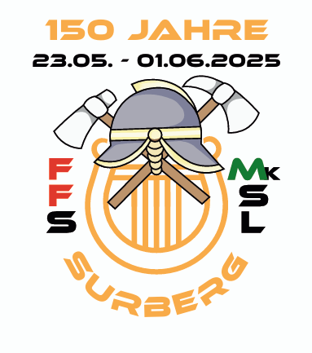
Ablauf Bobbycarrennen

08:30 – 10:30 Anmeldung mit anschließender technischer Abnahme

11:00 – 11:15 Fahrerbesprechung im Feuerwehrhaus zwischen Parc ferme und Bereich der Anmeldung

11:30 – 12:30 freies Training

13:00 – ca. 17:00 Rennen (zwei Qualifikationsrunden mit anschließendem KO. Rennen). Es wird immer zu zweit gefahren.

ca. 17:30 Siegerehrung

Fragen werden bei der Anmeldung und bei der Fahrerbesprechung geklärt.

Zwischen den Läufen steht ein Shuttle bereit, der die Fahrer mit den Renngeräten wieder hochbringt.

Hinweis: Teilnahme erfolgt auf eigene Gefahr!

